Bijschriften The Show Must Go On
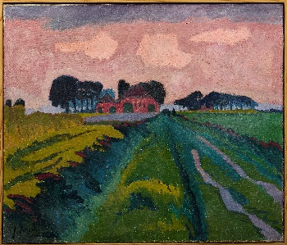 | Jan Altink, De rode boerderij, 1924, was/olieverf op doek
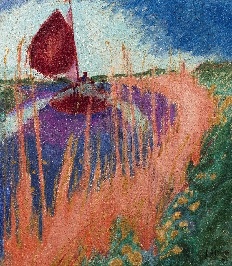 | Jan Altink, Schip met rood zeil, 1926, was/olieverf op doek
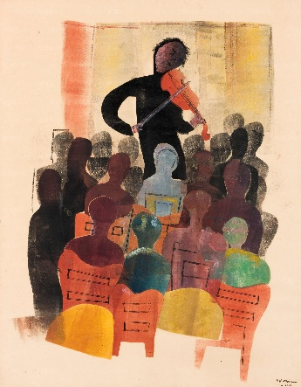 | H.N. Werkman, Violist en publiek, 1942, inkt op papier
 | Milan Kunc, Der Wahre Avantgardist versucht vergebens in die Schublade zu passen, 1982, olieverf op doek
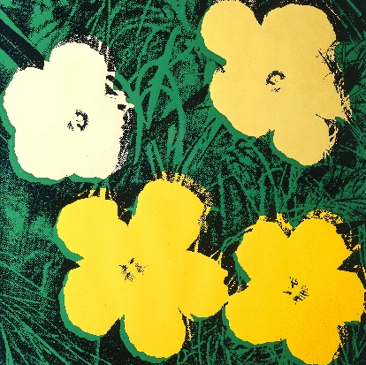 | Andy Warhol, Flowers, 1970, zeefdruk
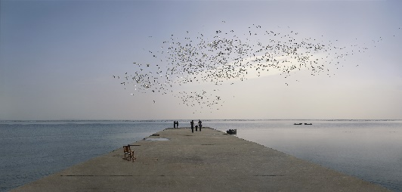 | Chi Peng, Mood is Never Better than Memory - February, 2010, kleurenafdruk

